Государственное управление образования Псковской области

**Государственное бюджетное профессиональное**

**образовательное учреждение Псковской области**

**«Псковский колледж профессиональных технологий и сервиса»**

**Методическая разработка урока**

**на тему «Есть память, которой не будет забвенья,**

**И слава, которой не будет конца…»**

в рамках Всероссийской патриотической акции «Уроки памяти»

Разработчик:

преподаватель истории

ГБПОУ ПО ПКПТиС

Вера Андреевна Зенович

Псков

2017

**Место проведения:** Сквер павших борцов

**Участники:** студенты группы ТТ-16, обучающиеся на 1 курсе по специальности 19.02.10 Технология продукции общественного питания.

**Цель урока:** формирование мировоззренческой позиции обучающихся с гуманистической точки зрения на события войн; содействие воспитанию нравственных качеств обучающихся; содействие воспитанию патриотизма и гражданственности; активная жизненная позиция с учетом этических норм при оценке событий прошлого.

**Ход занятия**

*Прошла война, прошла страда,*

*Но боль взывает к людям:*

*Давайте, люди, никогда*

*Об этом не забудем!*

*Пусть память верную о ней*

*Хранят, об этой муке.*

*И дети нынешних детей,*

*И наших внуков внуки.*

*Затем, чтоб этого забыть*

*Не смели поколенья.*

*Затем, чтоб нам счастливей быть,*

*А счастье – не в забвенье.*

*А. Твардовский*

Что такое память? Несложный, казалось бы, вопрос. Но не каждый сегодня способен на него ответить правильно. И хоть правильного ответа здесь нет, мы должны понимать, что память, о которой сейчас идёт речь, не то, с чем мы сталкиваемся, когда что-то учим или запоминаем. Нет. Здесь память - это обязанность человека не забывать о тех трагических событиях, которые навсегда останутся черной страницей в истории, о подвигах людей, даровавших нам мирное небо над головой.

Лишь у тех есть будущее, кто помнит прошлое. Пройдёт время, былое забудется, и из-за этого может начаться всё сначала, так как не будет страха перед войной.

Война - это тяжелейшее испытание, трагический период в истории любого народа. Самой суровой, страшной по масштабам разрушений и жертв является Вторая Мировая война и ее неотъемлемая часть - Великая Отечественная война. Она словно смерч, пронеслась по Советскому Союзу. Словно чума, пожар, наводнение, эта война оставила за собой трупы, пепелища, горький дым. Именно в такие тяжелые моменты проявляются лучшие человеческие качества. То, что люди смогли с честью выдержать это испытание, не уронить своего достоинства, защитить свою Родину, своих детей - величайший подвиг. Способность к совершению подвига – самое важное качество настоящего человека. Чтобы совершить его, нужно забыть о себе и думать о других, забыть о смерти и страхе смерти, бросить вызов природе своим отречением от свойственной всему живому жажды жизни.

Но теперь, в 21 веке, люди вновь начинают забывать. Все чаще мы слышим по новостям о начавшихся военных конфликтах, и вновь о потерях, страданиях и боли. А ведь можно этого избежать, храня память о Великой Победе.

Сегодня мы с Вами проведем наш урок не в кабинете, а в этом памятном месте. Ребята, кто из Вас знает, как оно называется? (*студенты отвечают*)

Правильно, ныне это Сквер павших борцов. Но, когда-то оно носило другие названия - Сенная площадь, Площадь жертв революции.

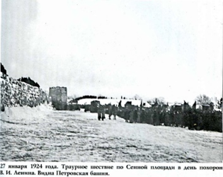Обратите внимание, сквер находится на левом берегу Псковы, между стеной Окольного города от Петровской башни до Михайловского бастиона и Кузнецкой улицей. **(см. Приложение 1)**

До начала XX века Сенной рынок или Сенная площадь находилась на Запсковье перед Ильинской церковью. В 1911 году рынок был перенесен за Петровские ворота.

Здесь воздвигнуты два памятника: на сером фоне крепостной стены четко выделяется четырехгранный обелиск в честь борцов революции, а невдалеке от него, среди деревьев и кустарников у [Михайловской горки](http://pleskov60.ru/bashnia-mikhaylovskaya.html), стоит скромный памятник из черного гранита на могиле Леона Поземского – первого вожака псковских комсомольцев. Оба они связаны с событиями гражданской войны.

Я хочу Вам напомнить о событиях того времени.

25 мая 1919 года белогвардейцы Булак-Балаховича (на фото) овладели городом. В городе на три месяца установился режим жесточайшего террора, начались массовые казни. Достаточно было малейшего подозрения, доноса для ареста и последующей расправы.

Постоянным местом казней коммунистов и комсомольцев стала Сенная площадь.

Здесь вдоль стены между Петровской и Михайловской башнями поставили виселицы.

Виселица сюда была перенесена после того, как под нажимом «культурных» союзников, он вынужден был прекратить вешание на фонарях и трамвайных столбах в городе. На площади похоронены умученные Балаховичем рабочие и крестьяне.

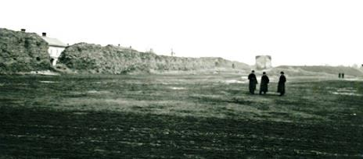

«Аркой смерти» называли псковичи пролом в крепостной стене, через который еженедельно проводили осужденных к месту расправы. Тела погибших закапывали на Дмитриевском кладбище. 25 августа 1919 года части 7-й Красной армии освободили город.

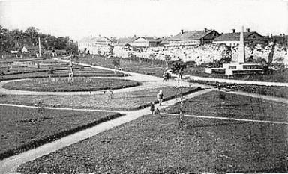Вскоре после освобождения на Сенной площади состоялся митинг псковичей, почтивших память казненных. В 1920 году, в годовщину освобождения Пскова от белогвардейских банд, на площади были высажены деревья.

После освобождения города псковичи в 1923 году на место массовых казней у крепостной стены установили временный деревянный обелиск-памятник борцам за дело пролетарской революции.

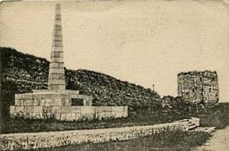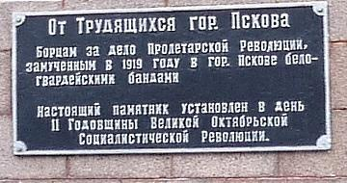В 1923 году Сенная площадь была переименована в площадь Жертв революции. Пять лет спустя вместо деревянного обелиска на братской могиле воздвигли гранитный памятник. На его плите надпись: «От трудящихся города Пскова борцам за дело пролетарской революции, замученным в 1919 году в городе Пскове белогвардейскими бандами Булак-Балаховича».

Памятник был сложен из блоков темно-серого гранита. Он представляет собой четырехгранную призму увенчанную шаром и установленную на ступенчатом постаменте. Общая высота памятника 3 метра.

Во время Великой Отечественной войны, когда город был оккупирован, немцы решили использовать обелиск на площади Жертв революции в своих целях: убрали чугунную доску с надписью, разобрали до половины сложенную из гранитных блоков стелу и на оставшемся основании установили свастику.

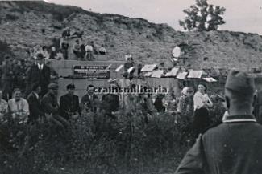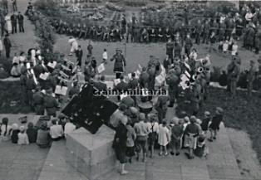

Фото военных лет

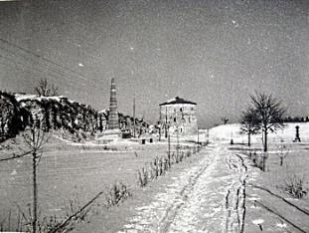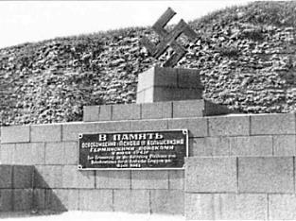

Слева: 1941 год, справа: 09.07.1942 год

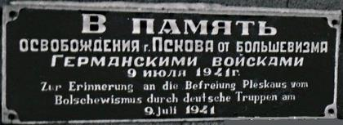

Но однажды утром проходя через площадь Жертв революции, псковитяне увидели необычное – памятник героям гражданской войны, снесенный врагами, снова стоял на прежнем месте. Люди в изумлении смотрели на него. На месте раскоряченной свастики снова алела пятиконечная звезда. Прибежали полицейские, разогнали народ, изломали звезду, но она все равно продолжала алеть, вселяя надежду в сердца людей.

После войны одним из первых мест в благоустройстве города являлась площадь Жертв революции.

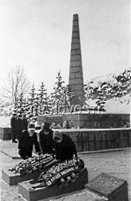

01.02.1968 год

В 1946 году к обелиску на площади Жертв революции были перенесены останки организаторов и руководителей Псковского подпольного центра, погибших в 1942 году — А.В. Гущина, секретаря Псковского ГК партии, И.Г. Киселева, секретаря Псковского райкома партии, Д.А. Богданова, председателя Псковского горисполкома; В.П. Челнокова, председателя Псковского райисполкома. В настоящее время у обелиска на площади Жертв революции 25 захоронений. Они погибли в борьбе с фашистами в 1942 году.

По мере роста, высаженных в 1920 году деревьев, бывшая Сенная площадь, переименованная в площадь Жертв революции, постепенно превращалась в парк. На площади неоднократно проводились подсадки деревьев. В 1972 году в связи с благоустройством площади Жертв революции была произведена реставрация крепостной стены в районе обелиска на протяжении, примерно, 50 метров. И в 1986 г. была переименована в сквер Павших борцов.

***Обратимся к паспорту объекта***

***Размеры захоронения*:** 44х16 м. Состояние неудовлетворительное.

***Краткое описание памятника (надгробия):*** Памятник 9х6х8,5 м. в форме пирамиды на широком постаменте из блоков коричневого гранита. Перед сооружением в нише 0,6х0,6м вмонтирована чаша для вечного огня с решеткой в форме солнца. По бокам - две наклонные гранитные плиты серого цвета 1,2х1х0,1 м с фамилиями захороненных. Памятник установлен в 1928 г. Техническое состояние - неудовлетворительное. Объект культурного наследия (памятник истории) регионального значения (Решение Псковского облисполкома от 28.05.1986 г. № 265).

В сквере погребено 63 человека, из них 56 известных военнослужащих и 6 известных жертв войны.

Некоторые бойцы отправились в свой первый и последний бой. О подвигах большинства не известно. Из списка погребенных в Сквере нас заинтересовали две фамилии.

*(Студенты подготовили сообщения о военнослужащих)*

1. **Тельнов Владимир Петрович** – полковник, родился в 1899 г. в Петербурге (г. Бологое Калининской (Тверской) области) в семье железнодорожника. После учебы работал токарем в снарядной мастерской Обуховского завода. С 1918 г. в Красной Армии, стрелок, командир орудия. После Гражданской войны Владимир окончил курсы командиров, служил в г. Чугуеве и Г. Харькове. Затем стал командиром дивизиона в Полтавском политучилище. Через несколько лет – командиром 2-го артполка 2-й казачей дивизии.

С 1937 г. преподавал тактику в г. Пушкин на Артиллерийских курсах усовершенствования командного состава.

Во время войны некоторое время был заместителем начальника Днепропетровского артучилища, возглавлял артиллерийский полк, командовал артиллерией 123 стрелкового корпуса. После освобождения Пскова погиб 13 августа 1944 г. у г. Алуксне.

Читая сухие факты биографии, понимаешь, как же коротка жизнь человека, и что многое нужно успеть сделать. Жизни этих людей разрушила война. Она ворвалась в их мир внезапно, не пощадив ни их семьи, ни их быта, ни родной земли…

А они не сдались. Они сражались за Родину.

Согласно информации из наградных листов, Тельнов Владимир Петрович - смелый, волевой и ответственный командир, любящий свою родную землю. Он бесстрашно рвался в бой, воевал наравне с бойцами своего полка, не покидая поля боя даже из-за ранения. За свои навыки и личные качества был награжден орденами.

1. медаль ХХ лет РККА.
2. Орден Ленина **(см. Приложение 2)**

Фронтовой приказ №: 11/н от: 25.12.1941: *«Тельнов в самые критические периоды боя появлялся на передовых линиях,… училище, неся большие потери, сохраняло большую боеспособность,… Тельнов воодушевлял курсантов на упорство в бою…Смелый, волевой и бесстрашный командир»*

1. Орден Красного Знамени **(см. Приложение 3)**

Фронтовой приказ №: 63/н от: 08.05.1943: *«Подполковник Тельнов В.П командует самоходным артиллерийским полком,… который зарекомендовал себя сколоченной боевой единицей» . 19.03.43 года, руководя огнём своих батарей из боевой машины, был ранен, но командование не передавал до тех по, пока не закончился бой»*

1. Орден Отечественной войны I степени (посмертно)

**(см. Приложение 4)**

Фронтовой приказ №: 343 от: 04.09.1944: *«…вполне грамотный офицер, располагает достаточным военным кругозором и практическим навыком прорыва … полосы обороны противника…при подготовке прорыва…принял активное участие по налаживанию взаимодействия рядов войск…всегда находился на самых ответственных и опасных участках фронта…исполняя служебный долг перед Родиной, погиб смертью храбрых»*

Погиб Владимир Петрович в бою от вражеской мины, защищая Псковскую землю.

Это еще раз напоминает всем, что наши деды, прадеды, бабушки и прабабушки дорого заплатили за наше с вами счастливое будущее: ценой жизни, здоровья, душевных сил. Люди смогли не только отстоять Родину, но и «отстроили» заново города, селения, «подняли» экономику.

Каждый человек, прошедший через войну – Герой. Но не все имена вошли в историю. Память о некоторых людях была увековечена в названиях городов, селений, улиц, площадей, школ, установлены памятники и памятные знаки.

2. Память о Герое Советского Союза **Александре Алексеевиче Яковлеве** хранит названная в честь него школа в городе Чухломе (Костромская область). О Александре Алексеевиче известно не мало.

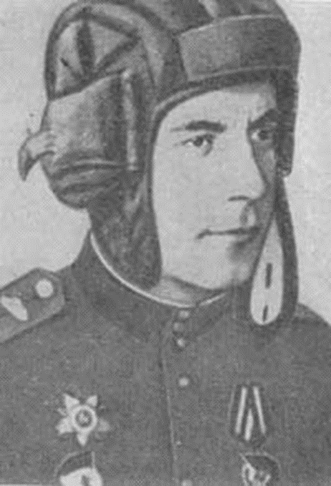 Родился в семье рабочего.  Окончил семилетку, потом педагогический техникум в городе Солигалич. Работал учителем в сельской школе, в избе-читальне в деревне Палихино, затем был счетоводом-кассиром, инкассатором в Чухломе.

В 1936 году призван в Красную армию. Окончил полковую школу, службу проходил в Ярославском гарнизоне командиром отделения, старшиной, врио политрука. Член ВКП(б) с 1940 года. В 1940 году направлен во вновь созданное Ивановское военно-политическое училище. В 1941 успешно окончил училище, получил назначение политруком учебной танковой роты в механизированную дивизию, стоящую в городе Каунас. Здесь встретил начало Великой Отечественной войны.

Участвовал в боях на фронтах с первого до последнего дня войны. Воевал на Западном фронте. Стал комнадиром-танкистом, с февраля 1943 года — командир роты средних танков 26-й гвардейской танковой бригады. В составе этой бригады прошел до Победы. Особо отличился в боях по разгрому врага на территории Белоруссии летом 1944 года.

В июне 1944 года при овладении железнодорожной станцией на магистрали Орша-Минск часть танков роты Яковлева завязала бой с танковым прикрытием противника, другая же по приказу командира, совершив стремительный бросок, вышла на железнодорожные пути. Этим маневром танкистам удалось захватить на станции 4 готовящихся к отправлению эшелона с боеприпасами и продовольствием и освободить 4 тысячи советских людей, угоняемых в немецкое рабство. Железнодорожная магистраль была перерезана, пути отхода гитлеровцам из Орши перекрыты.

При захвате сильного опорного пункта Староселье снова отличилась танковая рота Яковлева. Отражая отчаянные попытки гитлеровцев вырваться из окружения, она уничтожила сотни вражеских солдат и офицеров. Противник в панике отступил. Танкисты устремились к Березине и с ходу, на плечах врага, форсировали ее.

В первых числах июля 1944 года танкисты Яковлева в лесу догнали моторизованную колонну, состоящую из 500 машин, следующих под охраной танков. Командир роты принял смелое решение. Оставив часть танков под командой гвардии лейтенанта Куприянова преследовать колонну, сам с несколькими машинами обходным путем вышел в голову колонны. Ударив с двух сторон, советские танкисты начали крушить врага. От колонны осталось одно воспоминание.

3 июля, будучи направляющей ротой всего корпуса, рота Яковлева уничтожила на подступах к Минску до сотни гитлеровцев, смяла противотанковую оборону и одной из первых вступила в столицу Белоруссии.

Только за период с 26 июня по 6 июля 1944 года рота Яковлева уничтожила несколько танков, 47 бронетранспортеров, 12 пушек, 462 автомашины, 26 пулеметов, 1470 солдат и офицеров противника, захватила богатые трофеи.

Указом Президиума Верховного Совета СССР от 24 марта 1945 года за образцовое выполнение заданий командования и проявленные мужество и героизм в боях с немецко-фашистскими захватчиками гвардии старшему лейтенанту Яковлеву Александру Алексеевичу присвоено звание Героя Советского Союза с вручением ордена Ленина и медали «Золотая Звезда» (№ 6186).

Войну закончил офицером связи своей танковой бригады. Был шесть раз ранен, три раза контужен. После войны продолжал службу в армии, в танковых частях Ленинградского военного округа. Жизнь капитана Яковлева трагически оборвалась в результате несчастного случая 2 мая 1946 года.

По словам начальства, Яковлев был бесстрашным и решительным бойцом, обладал всеми необходимыми знаниями и умениями, всегда проявлял максимум энергии, инициативы и героизма.

Александру Алексеевичу принадлежит множество наград.

Присвоено звание Герой Советского Союза

1. Орден Ленина
2. Медаль «Золотая Звезда» **(см. Приложение 5)**

Наградной лист от 07.08.1944 г.: *«Товарищ Яковлев за период боевых действий…показал себя тактически грамотным, способным организовать личный состав роты на отличное выполнение боевых приказов командования... всегда выходил победителем над врагом… За период с 26.06.1944 по 07.07.1944 ротой товарища Яковлева уничтожено: 12 пушек разного калибра, 26 ручных пулеметов, 47 бронетранспортеров, 463 автомашины, 1470 солдат и офицеров противника. Лично тов. Яковлев уничтожил 1 танк, 4 пушки и взял в плен до 200 солдат и офицеров противника. За проявленный личный героизм и умение управлять в бою ротой, товарищ Яковлев достоин Высшей Правительственной награды – Герой Советского Союза »*

1. Орден Красного Знамени**(см. Приложение 6)**

Фронтовой приказ №: 24/н от: 06.11.1944: *«Товарищ Яковлев показал себя смелым решительным инициативным офицером…, тов. Яковлев, проявил инициативу, лично ставил задачу отдельным взводам и расставлял их на огневые позиции, в результате чего контратака противника была отбита, обеспечен успех дальнейших действий бригады... Когда батальон попал в окружение...,Яковлев вывел все тылы батальона, не потеряв при этом машин и людей, кроме того, эвакуировал всех раненых»*

1. Орден Отечественной войны II степени **(см. Приложение 7)**

Фронтовой приказ №: 4/н от: 22.02.1945: *«Товарищ Яковлев – офицер, все время находящийся на фронтах Отечественной войны…за это время он пролил много крови за освобождение Родины, будучи 4 раза ранен и 3 раза контужен…под бесперебойным огнем…тов. Яковлев исполнял исключительно честно свой служебный долг, своевременно передавая распоряжения…,помогал частям выполнять боевую задачу…был тяжело контужен, напрягая последние усилия, передал командование…, после чего только по приказанию ушел в медсанвзвод бригады»*

  Пройдя всю войну, ему было уготовано умереть от несчастного случая… А ведь он мог еще жить в стране, которую так доблестно защищал.

История Великой Отечественной войны полна фактов мужества и самоотверженности миллионов людей, беззаветно защищавших свою Родину. Безобразное лицо войны увидели и запомнили все. Наш с вами долг сохранить память об этих людях, о Великом подвиге народа, о Великой Победе.

**Список использованных источников**

1. Очерки истории Псковской организации КПСС. - Лениздат, 1971. - с. 527.
2. Централизованная Библиотечная система города Пскова. [http://bibliopskov.ru](http://bibliopskov.ru/).
3. Псковское агентство информации – [http://informpskov.ru](http://informpskov.ru/).
4. Во славу павших, во имя живых. http://bibliopskov.ru/war1.htm
5. ОБД «Мемориал». <http://www.obd-memorial.ru>.
6. «Подвиг народа» - информационный проект.<http://www.podvignaroda.mil.ru>.
7. «Память народа» - информационный проект. http://[pamyat-naroda.ru](http://yandex.ru/clck/jsredir?from=yandex.ru%3Bsearch%2F%3Bweb%3B%3B&text=&etext=1386.SuNfhoiGdHQzRQAaM9SAjHLHq7YjDNcIFqzv4RsdY5VtSV9FM74j3xIAnVZeOXAZ_-BTLlQqITEbkpXmcwjHrg.c9a32ce81f695eecabc840583b83c9be96eaa725&uuid=&state=PEtFfuTeVD4jaxywoSUvtJXex15Wcbo_WC5IbL5gF2nA55R7BZzfUbx-UGhzxgeV&data=UlNrNmk5WktYejY4cHFySjRXSWhXTDhDVFJzdlJEcm9zNEpBSk1XQ1ZMcEtGd0ZCU0hWM1I5OHpQWGdxd3NZWFFkQURkSGY0OWN5VEN2Q3hVcEkwdGViWG9NQmJfMjEyZXFPSzBDMFlWZnM&b64e=2&sign=319d2d912249db25864132ff7712c835&keyno=0&cst=AiuY0DBWFJ5fN_r-AEszk7hwKRV7yhzwoVorl2EDVodlO06u_MaFwWg4fNN4iNLAwc4w5gu5wHmLzKWbn_GvzM8rxsZluHqNvuV5L26tfvFTh1loj_TVjMwCXTHxI2OnPWELmjr0DJ447XrODbmdJU7H1hkec8e0osLNnAGRWic0oTKhAv051NpoNbQX_ZRR43mjBrWzj5ut7QTVusYZreWd6ardJWBDAij4vblC9BUgawng2ji9OaZERpP-DQRrF2t-t_mcWSiVlmIXaYtyEC8EaYaf6TyAKiSZoxcFMq9RfgO-qTSCKk6swUA9hpyj&ref=orjY4mGPRjk5boDnW0uvlrrd71vZw9kpNWfaGwrggKavAa-p6A1uRkVkc9LJepuVnt2PWrg5zHFovTklsnv6lsKY0-ResIoZojjbwZzvMabCkB--TCESsI2piDE7ViGhRG9xBGpO4XjXOAG3XFpW-Qx2h3A9Giv9_TSXdSOxGUYB61aa6PehjF9pjSytAoOuPtA2LW-ItIHSMJX27JcXjxmiUPTRk_f2NWUUD_xYeJE&l10n=ru&cts=1491760735480&mc=5.179242137262725).
8. http://pleskov60.ru/sennaya-skver-pavshih-borcov.html

**Приложение 1**

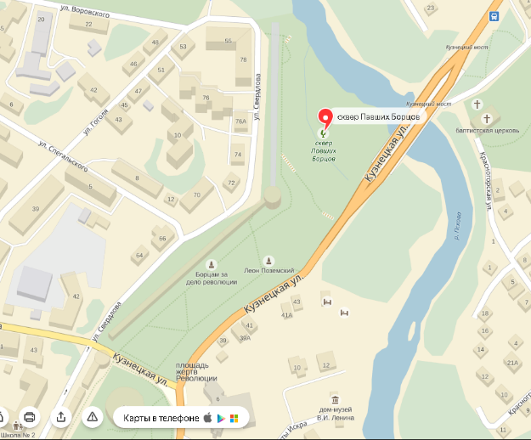

«Сквер павших борцов» на карте Пскова

**Приложение 2**

|  |  |
| --- | --- |
| **Фронтовой Приказ**  №: 11/н от: 25.12.1941  Издан: ВС Юго-Западного фронта /  Архив: ЦАМО  фонд: 33  опись: 682524  ед.хранения: 432  № записи: 10171786 | **Орден Ленина**   award13-sm |

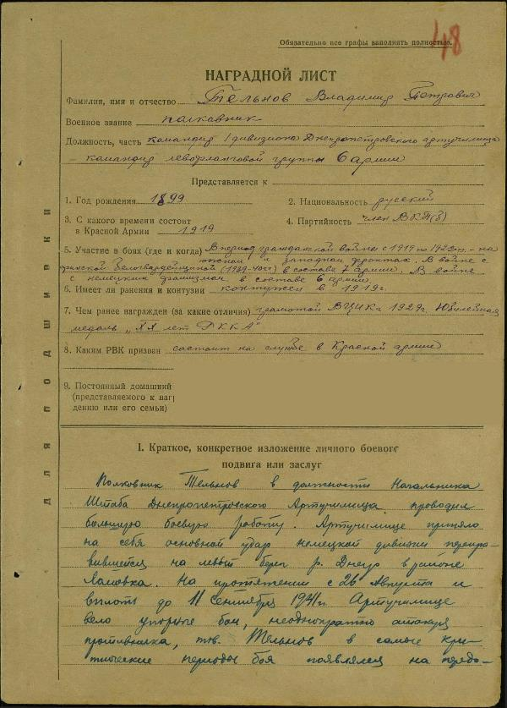

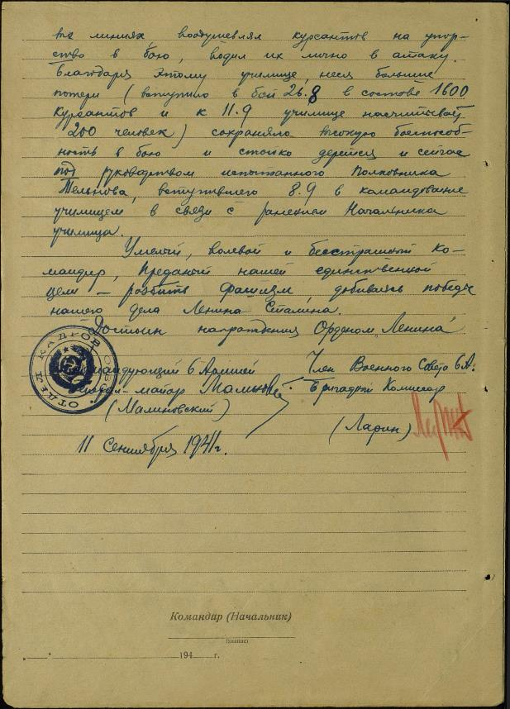

**Приложение 3**

|  |  |
| --- | --- |
| Фронтовой приказ №: 63/н от: 08.05.1943  Издан: ВС Волховского фронта /  Архив: ЦАМО  фонд: 33  опись: 682526  ед.хранения: 131  № записи: 11633123 | **Орден Красного Знамени**   award12-sm |

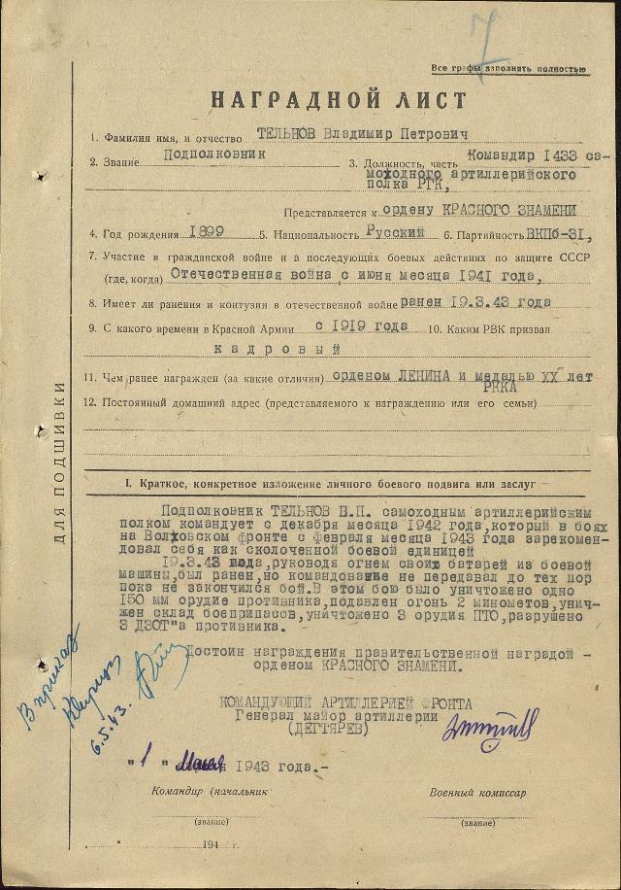

**Приложение 4**

|  |  |
| --- | --- |
| Фронтовой приказ №: 343 от: 04.09.1944  Издан: ВС 3 Прибалтийского фронта /  Архив: ЦАМО  фонд: 33  опись: 686196  ед.хранения: 5606  № записи: 28655914 | **Орден Отечественной войны I степени**   award9-sm |

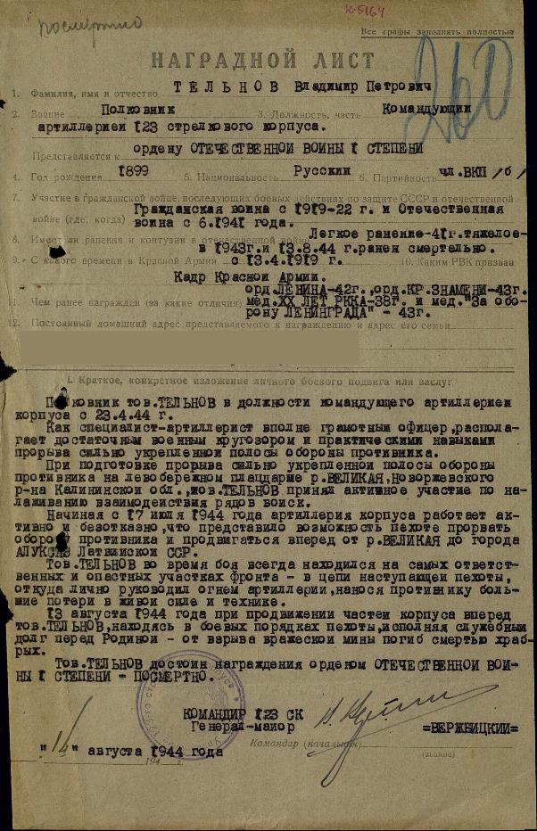

**Приложение 5**

|  |  |
| --- | --- |
| Архив: ЦАМО  фонд: 33  опись: 793756  ед.хранения: 59  № записи: 150038143 | **Герой Советского Союза (Орден Ленина и медаль «Золотая звезда»)** http://podvignaroda.mil.ru/img/awards/award1-sm.png**C:\Users\123\Desktop\soviet-orders-110.jpg** |

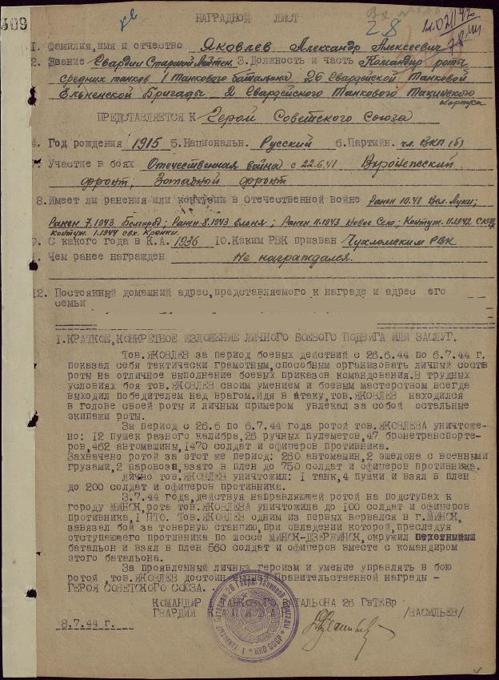

**Приложение 6**

|  |  |
| --- | --- |
| **Фронтовой приказ**  №: 4/н от: 22.02.1945  Издан: ВС 3 Белорусского фронта /  Архив: ЦАМО  фонд: 33  опись: 686196  ед.хранения: 7017  № записи: 28455141 | **Орден Отечественной войны II степени**   http://podvignaroda.mil.ru/img/awards/award9_2-sm.png |

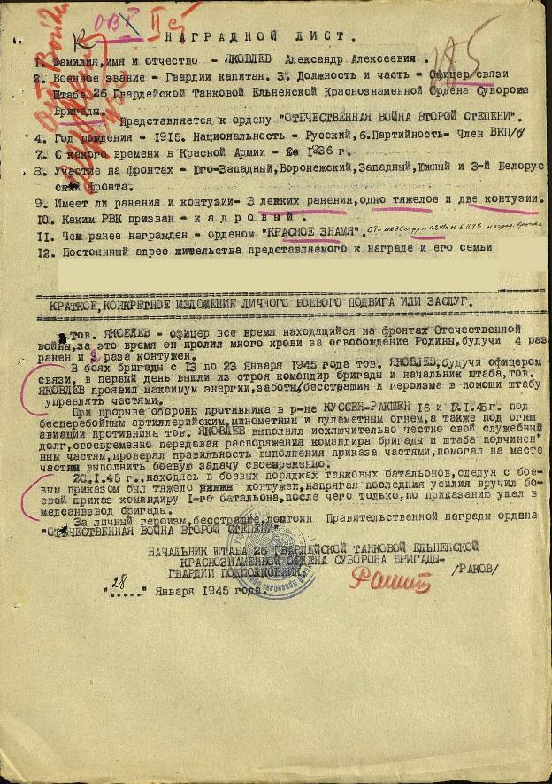

**Приложение 7**

|  |  |
| --- | --- |
| **Фронтовой приказ**  №: 24/н от: 06.11.1944  Издан: ВС 3 Белорусского фронта /  Архив: ЦАМО  фонд: 33  опись: 687572  ед.хранения: 1875  № записи: 38552393 | **Орден Красного Знамени**   http://podvignaroda.mil.ru/img/awards/award12-sm.png |

